PRINTEMPS 2018 MONT-DAUPHIN INFOS
VOTRE BULLETIN MUNICIPAL

Si vos voisins ne reçoivent pas ce bulletin, qu’ils envoient leur adresse mail à francois.raitberger@orange.fr

ALORS, CE PRINTEMPS, çA VIENT ?

Viendra, viendra pas ?

Il joue la coquette ce printemps 2018, hasarde un matin de soleil qu’il cache vite sous la neige, dévoile timidement un après-midi de douceur puis se couvre pudiquement d’un rideau de pluie glacée. Sous le ciel gris, la neige est grise. La nature attend, moche.

On attend pour remiser les pneus d’hiver, pour ranger les skis, pour gratter le jardin, pour acheter les plants. On a envie de faire le grand nettoyage de printemps, mais il fait trop froid pour ouvrir les fenêtres en grand et longtemps.

Ce printemps qui n’en finit pas de ne pas venir est à l’image d’un hiver déroutant. Il y a longtemps qu’il n’y avait eu autant de neige dans le Haut-Guil, et longtemps que le barrage de Serre Ponçon n’avait eu aussi peu d’eau.

La neige a enseveli le marché de Noël puis paralysé plusieurs fois le village, coinçé les vacanciers, usé les pelles. Le ballet à répétition des chasse-neige a mis le budget de la commune à rude épreuve.
Les très jeunes n’avaient jamais vu un hiver aussi froid. Les moins jeunes disaient ben quoi, c’est l’hiver. « Cest comme avant, » disaient les vieux.

Pour les experts météo, l’hiver national a été froid, humide et sombre. Le « Moscou-Paris » a fait tomber la moyenne de février de 2,3 degrés, mais janvier plutôt doux a maintenu le bilan final dans la norme.
Les précipitations abondantes et fréquentes ont par contre dépassé la moyenne : 277 mm sur l’ensemble du pays contre 200 mm généralement.
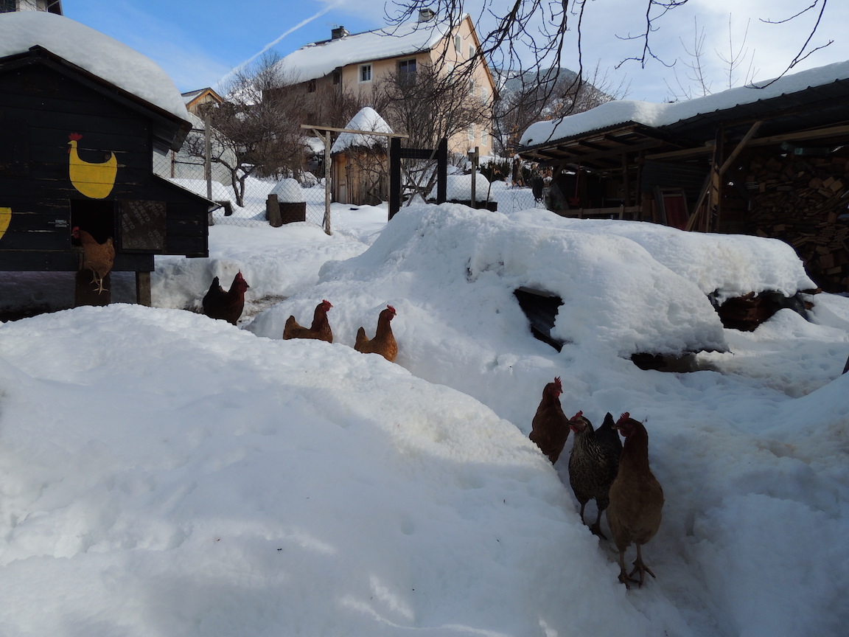
Il finira bien par venir, ce printemps ; on n’a encore jamais vu la Terre arrêter de faire tourner les saisons. En attendant, on attend. Alors attendons, tout ça c’est du bla bla.

TOURISME EN HAUSSE

Servie par l’enneigement, la saison de ski a été excellente dans les stations avec un taux d’occupation de 87 %, supérieur de 2,7% par rapport à l’an dernier pour l’ensemble des massifs.
Pour les tendances, on note une progression de la clientèle française, une augmentation des séjours de courte durée, une progression des activités de neige hors ski, surtout des promenades à raquettes.

LE PLAN DE GESTION DE MONT-DAUPHIN

L’UNESCO demande que les sites qu’elle inscrit au Patrimoine mondial fassent l’objet d’un plan de gestion expliquant comment leur intégrité, authenticité et valeur universelle sont et seront préservées et mises en valeur.

Chloé Calais, chargée de mission UNESCO à la Communauté de communes Guillestrois Queyras, explique que les plans de gestion des 12 Fortifications de Vauban, dont Mont-Dauphin, seront réactualisés cette année pour cinq ans.
Ils seront les derniers plans de gestion à 12, le Réseau s’agrandissant à 15 avec l’entrée des sites de Lille, Le Quesnoy et Breisach-am-Rhein (en Allemagne) qui préparent leur dossier de candidature au classement UNESCO.

Elaborés par les sites avec le concours des autorités régionales, les plans de gestion sont de véritables projets de territoires touchant à la fois à l’urbanisme, à la culture, à la citoyenneté et au tourisme. Ils garantissent la conservation et la mise en valeur exigeante du patrimoine fortifié, tout en l’intégrant dans le cadre de nos villes modernes.
L’ambition de la commune de Mont-Dauphin, du Centre des monuments nationaux et de la communauté de communes du Guillestrois Queyras est de développer culturellement et économiquement un site patrimonial vivant pour transmettre cet héritage aux générations futures.

Le comité de pilotage a rassemblé le 13 mars les partenaires institutionnels pour engager le renouvellement du plan de gestion de Mont-Dauphin.

10 ANS DE PATRIMOINE MONDIAL

Les sites du Réseau des sites majeurs de Vauban préparent le 10ème anniversaire de l’inscription au Patrimoine mondial de l’UNESCO. Mont-Dauphin a choisi de le fêter le 13 juillet. A Briançon ce sera le 8 juillet.

La commune, le Comité des fêtes, le Comité Mont-Dauphin Unesco, Le Cactus des Remparts, la Librairie des Ecrins travaillent à un programme avec l’Office du tourisme du Guillestrois Queyras.

Parmi les projets à l’étude : enterrer des photos objets, lettres dans une malle de la mémoire à exhumer dans 50 ans, témoignages et ateliers d’écriture Vauban 2050 imaginant Mont-Dauphin dans 30 ans, une kermesse le 13/7 avec jeux, course de chaises à porteurs artisanales, présentation de métiers anciens etc…

« FORTS ! » le numéro 2 du magazine du Réseau Vauban paraîtra prochainement à 50 000 exemplaires pour être distribué gratuitement sur les sites.

A L’HORIZON

Quelques animations à venir à Mont-Dauphin :
8 mai : vide-grenier (Comité des fêtes)
4 juin : rencontres chorales scolaires (ou le 11 si mauvais temps)
10 juin : Raid Vauban VTT
16-17 juin TREC équestre (Techniques de randonnée équestre de compétition pour cavaliers et attelages)
22-24 juin : Bal folk
23 juin : Feux de la Saint-Jean
13 juillet : journée 10ème anniversaire du classement UNESCO
27-29 juillet : Vertical’été (Stage Ascendanse 23-24 août)

JOHNNY ON THE ROCKS

Pour perpétuer la mémoire du rockeur national, une entreprise va sculpter le visage de Johnny dans la falaise de Mont-Dauphin. Haut de 7,50 mètres, dans le style des visages des présidents américains du Mont Rushmore, Johnny sera bien visible de la ligne droite d’Embrun.

Le projet est financé par l’association Johnny’s Marseille Connection qui souhaite que les habitants de Guillestrois participent par des dons à ce projet certain de causer un véritable boom touristique local. Les travaux doivent commencer le 1er avril.

D’INCIVILITéS à CIVISME

N+1ème redite ! Certains maîtres de chiens continuent à ne pas s’occuper de leurs chers compagnons, et à les laisser vagabonder et parsemer les rues de leurs crottes que bien sûr leurs maîtres ne ramassent pas.

Vous devez porter vos cartons, cagettes, bidons à la déchetterie, non pas les poser devant les molochs. Il faudra bien que quelqu’un les descende, alors faites-le vous-même.

Ramasser les crottes de chiens et descendre les cagettes à la déchetterie : est autant de temps gaspillé que l’employé municipal ne consacrera pas à des tâches plus utiles à tous.

INFOS MUNICIPALES

Collecte gratuite d’encombrants en porte à porte du 29 mai au 1er juin. Inscription par téléphone avant le 25 mai au 04 9249 6288 ou sur le site de la ressourcerie La Miraille. Objets de volume supérieur à un coffre de voiture (300 litres).

Les travaux de réfection de la toiture de la caserne Campana (extrémité nord) doivent commencer au mois de juin. Coût 55 967 € HT.

Le remplacement des fenêtres de l’ancienne école (rez-de-chaussée) a coûté 10 659 € HT.

La banque fictive en ligne EUROP EXPRESS, fictivement domiciliée à Mont-Dauphin, semble continuer à rechercher des gogos. La gendarmerie a été avisée, mais des victimes potentielles continuent à contacter la mairie pour demander des renseignements.

DU CÔTé DU CMN

lES EXPOSITIONS du Centre des monuments nationaux

Images d’archives (photographies, affiches, cartes postales) sur les moyens de locomotion et les voies de communication dans les Hautes-Alpes. En partenariat avec les archives départementales 05 et les archives de la ville de Briançon (Du 7 juillet au 31 août, entrée libre).
Exposition Jean-Marie DELBES En partenariat avec le Fond régional d’art contemporain PACA (du 7 juillet au 16 septembre 2018, salle haute de l’arsenal, entrée libre)
Une œuvre en 3 dimensions, installation avec de la lumière : « AH » d’Anne-Marie JUGNET, Salle haute de la poudrière (visible pendant les visites commentées uniquement) de mars 2018 à février 2020.
Les photos des 12 sites majeurs de Vauban primées lors du concours « la fortif’ dans l’objectif » organisé par le Réseau des sites majeurs de Vauban de l’automne dernier seront exposées en entrée libre pendant un mois par le CMN entre mai et juin 2018 (dates à définir).

Le samedi 7 juillet, anniversaire des 10 ans de l’inscription des Fortifications de Vauban au Patrimoine mondial de l’UNESCO, le CMN organisera une visite inédite de la lunette d’Arçon. Les expositions seront en entrée libre.

Une application de visite à destination des familles permettra une découverte originale de la place forte avec un circuit composé d’une dizaine d’étapes pleines de jeux et d’énigmes ! À télécharger sur les stores dès le 15/06/2018

Le 6 octobre : Monuments en mouvement : Danse : une création originale de Mathurin BOLZE/Cie MPTA pour Mont-Dauphin.

COMMENT PRéVOIR LA DATE DE PÂQUES ?

Pâques « tombe » cette année le 1er avril. Comment détermine-t-on cette date qui change tous les ans ? Facile, regardez la lune :
Pâques se fixe au dimanche qui suit le 14ème jour de la nouvelle lune tombant après le 7 mars. Comme cette nouvelle lune peut se placer entre le 8 mars et le 5 avril, Pâques varie entre le 22 mars et le 5 avril.
Pâques n’est tombé que 4 fois le 22 mars : en 1598, 1693, 1761 et 1818.
Pour fêter Pâques le 25 avril, il faudra attendre 2038 (vous me raconterez)
Mais, dit-on « Pâques tôt, Pâques tard, un bon merle a ses petits à Pâques »

DICTONS DE SAISON

A l’Annonciation (25 mars), les hirondelles annoncent la belle saison. A la Nativité elles nous quittent avec l’été.

A l’Annonciation, si le coucou n’a pas chanté, il est tué ou bailloné

Souvent la Saint-Amédée est de mars la plus belle journée (30 mars)

Pâques non venues, toujours l’hiver au cul

Fleur d’avril ne tient qu’à un fil

Il n’est point d’avril si beau qu’il n’ait de neige à son chapeau

On n’est pas sorti de l’hiver qu’Avril ne soit derrière

Le 1er avril, cherchez le poisson….

LES MOTS CROISéS DE MICH’

HORIZONTALEMENT

1- Coule à vos pieds – note
2- File à vos pieds – Horrifient les vegans
3– Brule à vos pieds – Immobilièrement situé
4- Chagrinées – Préposition qui appelle son double
5- Lutin – Les lutins la font en cercle
6- L’alpiniste le fait puis descend
7- Mal à l’estomac – coutumes
8- De la belle ou du prêtre
9- Transférée
10– Déjà vieux mais toujours nouvel – La messe en latin est finie
11- Dieu égyptien –Vont pas huit
12- Distingue les militaires – boucherie franco-tchèque
13- Réchauffait nos aieux – article arabe
14- Prépare la suite
15- Je suis, et toi ? – Elle nous rassemble et parfois nous divise

VERTICALEMENT

A- Emblème national – céréale en grros grrand grain
B- Quidam – Col, vent, plaine
C- Nord marocain – Légumes comme on les épluche – Epouse Florence
D- Chantons tous celui du petit divin - Poèmes
E- Double du 4H – Lisière – Vendue
F- Campana ou Rochambeau – Règne sur la santé
G- Preposition d’intèrieur – Bête - On parle de son pli
H- Toujours avec 19 – Négation – Crédule – Sans ornements
I- Prétend – Préposition latine – Ne lâche rien
J- Ne reste pas debout – Deux fois assaisonné

A LA PROCHAINE…

